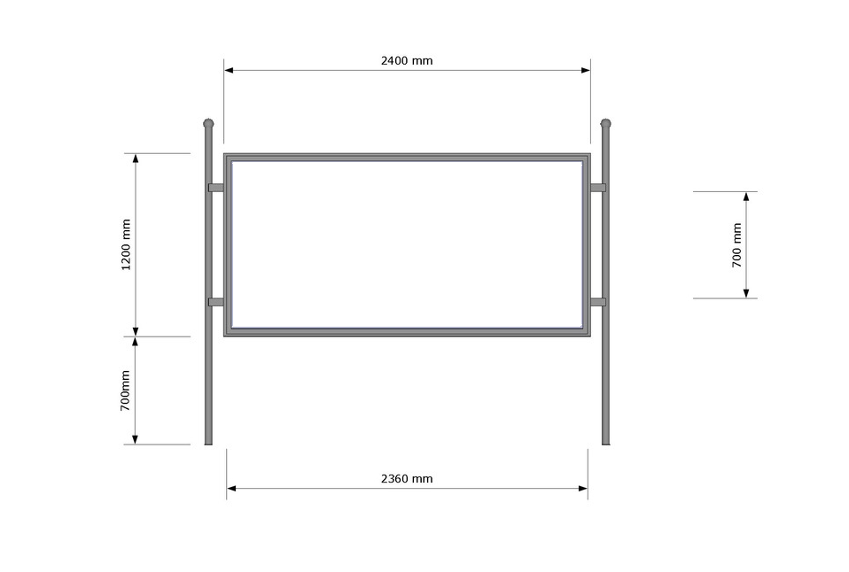
宣传牌大样图
时间：2024年12月
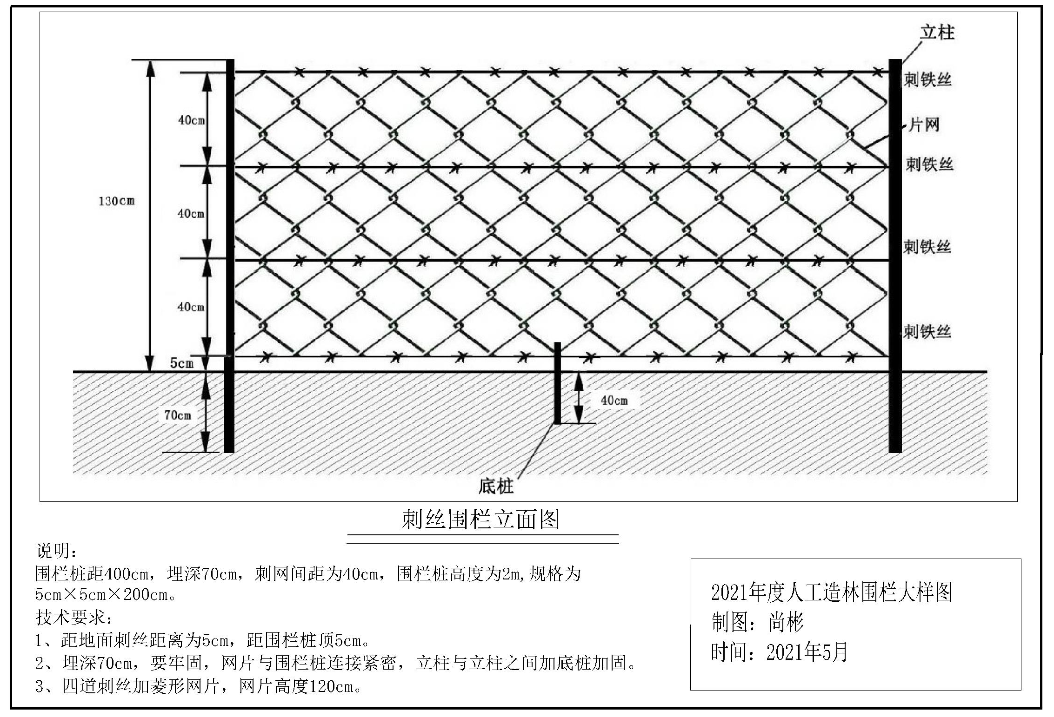
10cm
50cm
40cm
说明：
围栏桩距400cm，围栏立柱200cm，规格为5cm×5cm×200cm，埋深50cm。
技术要求：
1、顶端刺丝距围栏桩顶10cm，底端刺丝距地面5cm。
2、埋深50cm，要牢固，网片与围栏桩连接紧密，立柱与立柱之间加底桩加固。
3、四道刺丝加菱形网片，网片高度130cm。 围栏大样图
时间：2024年12月

150cm
45cm
45cm
45cm
10cm ↑

